В Алькеевском районе ведут свою деятельность по производству молока 2 крупных сельхозтоваропроизводителя
25 июня 2025 г., среда
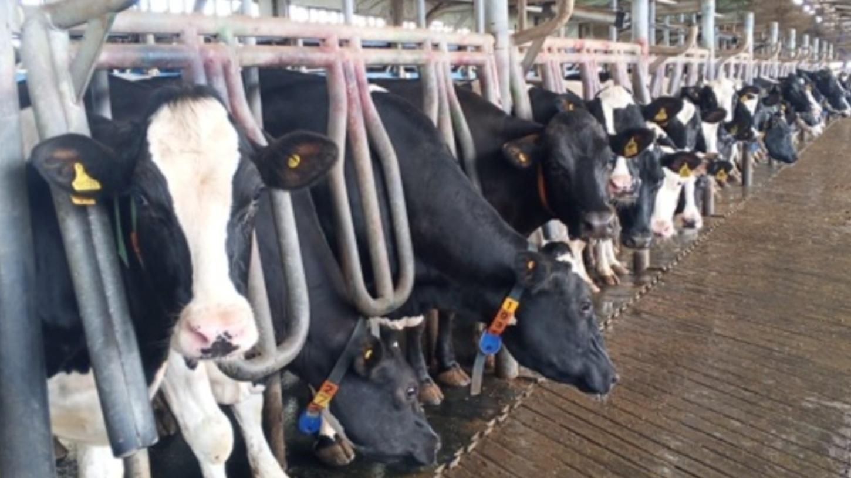
В районе ведут свою деятельность по производству молока 2 крупных сельхозтоваропроизводителя, это АО «Красный Восток» и ООО «Хузангаевское».
С начала года на сегодняшний день надоено 29989 тонн молока.

